**Datu bāzes**

**Projekta apraksts**

Programma “ Masinas ” nolasa datus no teksta dokumenta (.txt) un izvada kodā. Pēctam lietotājam prasa ievadīt divdimensiju masīva diapazonu. Pēc šīm darbībām programma izvadīs visus datus un saglabās tos teksta dokumentā “dati”, mapē Datubaze RC > Masinas.

**Bloku diagrammu programmai**

**ER diagrammu datubāze**

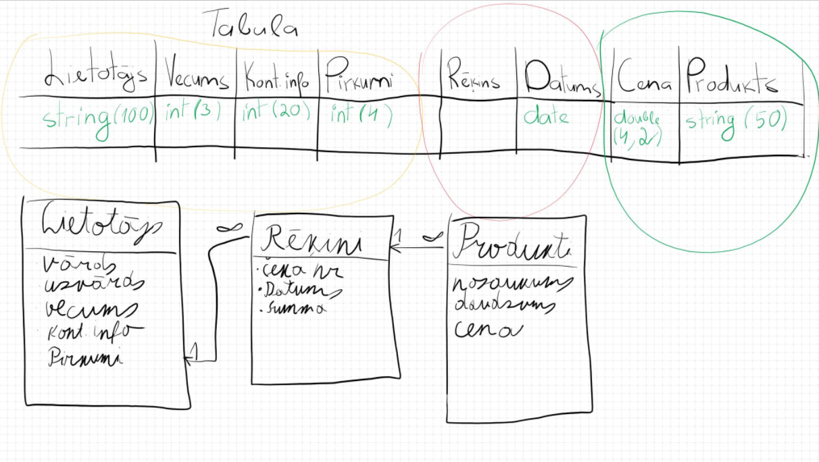

**Pseidokoda aprakstu programmai (vārdiski aprakstīta programma)**

1. Sākam ar mainīgo definēšanu (string, int, fstream)
2. Atveram failu, kurā ir sarakstīti pircēju vārdi un nolasam datus, aizveram pēctam
3. Atveram failu, lai nolasītu uzvārdus, pēctam aizveram to
4. Prasam lietotājam ievadīt masīva izmērus (pirmo skaitli līdz 6000, otra 7)
5. Atveram failu “dati”
6. Ievadam failā x ass sadalījumu
7. Atveram failu “Pirkumi”
8. Aizpildam failu ar iegūtajiem datiem no masīva
9. Aizveram failu
10. Programma beidz darbu

**Programmas darbības principa un nepieciešamības apraksts**

Programma izveidota, lai apkopotu statistiku par ieradumiem, kā arī atvieglotu pirkumu uzskaiti.

**Ievad datu un ierobežojumu apraksts**

Lai veiktu izmaiņas datos ir jāiet darba mapē Datubaze RC > Masinas > teksta dokuments Vardi, Uzvardi vai Pirkumi. Nedrīkst ievadīt vairāk par 7 lietotājiem vai pirkumiem, jo savādāk ir jāmaina kods.

**Aprakstīt kā tiek veikta datu ģenerēšana, kā tiek veikta datubāzes aizpildīšana, kā tiek veiktas datu atlases un pārskatu veidošanas.**